Pressemitteilung
Reiskirchen 26.03.2021

Redaktion
txtconcept
Tel +49 641 58174-27
m.michels@txtconcept.de

Kontakt
yes or no Media GmbH
Claudia Wörner
Vor dem Lauch 4
D - 70567 Stuttgart
Tel +49 711 75 85 89 00
claudia.woerner@yes-or-no.de
www.yesorno.de
Anika Adams
MM Communications
Tel +49 6408 84-6842
anika.adams@weiss-technik.com

Weiss Klimatechnik GmbH
Greizer Straße 41-49
D - 35447 Reiskirchen
www.weiss-technik.com

Windcloud kombiniert Windkraft und Algenzucht
Weiss Technik liefert über Dierck Gruppe Klimatechnik für klimaneutrales Rechenzentrum

Rechenzentren benötigen viel Energie und haben einen entsprechend großen CO₂-Fußabdruck. Das kann sich zukünftig ändern. Der Rechenzentrums-Betreiber Windcloud hat in Zusammenarbeit mit der Firma Eschenburg EKK und der Dierck Gruppe ein revolutionäres Rechenzentrum entwickelt, das mit Strom aus Windkraft arbeitet und die Abwärme für die Algenzucht nutzt. Das Ergebnis ist eine neutrale, im Idealfall sogar positive Klimabilanz. Die benötigte Klimatechnik für das hochinnovative Projekt lieferte Weiss Technik.
Eingespielte Partnerschaft hoch im Norden
Als das Start-Up Unternehmen Windcloud mit der Planung des Rechenzentrums begann, gab es zunächst mehr Fragen als Antworten. Fest stand aber, dass es, gemäß der Firmenphilosophie, nachhaltig arbeiten sollte. Winfried Ritter, Geschäftsführer und Initiator, erklärt: „Wir wollten ein Rechenzentrum entwickeln, das die Klimavorteile unseres Standortes im Norden nutzt und technologisch neue Maßstäbe setzt. Deshalb haben wir Partner gesucht, die uns dabei begleiten und das erforderliche Know-how haben.“ Aufgrund der positiven Erfahrungen bei vergangenen Projekten fiel die Wahl auf das IT-Systemhaus Dierck und die zur Dierck Gruppe gehörige Firma Eschenburg EKK.

Big Thinking statt punktueller Optimierung
Seit es Rechenzentren gibt, konnte deren Effizienz deutlich gesteigert werden. Allerdings optimierten die meisten Innovationen immer nur ein vorhandenes Konzept, das ein grundsätzliches Problem hat: Die Abwärme wird bei allen Rechenzentren mehr oder weniger ungenutzt ausgeblasen, wodurch rund 95% der eingesetzten Energie vernichtet wird. Der Anspruch des Windcloud Projektes war, dies zu ändern und ein neues Konzept zu entwickeln. Angesichts der hervorragenden Wind- und Platzverhältnisse in Schleswig-Holstein stand dabei bereits früh fest, dass der Strom nachhaltig von Windkraftanlagen produziert werden sollte. Um Ideen und Möglichkeiten zur Nutzung der Abwärme zu finden, veranstaltete Windcloud einen Kongress, bei dem Spezialisten unterschiedlicher Branchen und Disziplinen eingeladen waren. Darunter auch ein auf die Zucht von Algen spezialisierter Unternehmer. Nach ersten Gesprächen zeigte sich schnell, dass die Algenzucht viel Potenzial für das Projekt hat und die ersten Planungen begannen.

Innovationserprobter Standort
Das Rechenzentrum sollte auf einem ehemaligen Bundeswehrgeländes realisiert werden. Ein Standort, der bereits eine gewisse Innovationshistorie hat - immerhin wurde hier bereits 2010 eine der ersten CoolWall Klimatisierungen von Weiss Technik erfolgreich installiert. Die Konzeption und Planung des neuen Data-Centers trieb Stefan Micsek, Leiter des Geschäftsbereiches RZ und IT-Infrastruktur bei der Dierck Gruppe voran: „Das Projekt entwickelte eine sehr hohe Dynamik, die im Team positiv umgesetzt wurde. Dadurch konnten wir jederzeit schnell und flexibel reagieren und auch unkonventionelle Lösungen auf dem direkten Wege realisieren.“ So hatte sich bei der Planung beispielsweise herausgestellt, dass die Abluft die ideale Temperatur für die Algenzucht hatte. Also wurde auf dem Rechenzentrum ein 240 qm großen Gewächshauses platziert, in das die Abwärme geführt werden musste.

Mit Algen das Klima retten
Algen sind eine Art Super-Biomasse und vielfältig einsetzbar - in der Medizintechnik und der Pharmaindustrie, in der Kosmetikbranche und in der Lebensmittelindustrie. Darüber hinaus können sie als Energiequelle Öl produzieren, ohne Ackerland zu benötigen. Im Wachstum entziehen sie der Atmosphäre Kohlenstoffdioxid, reinigen dadurch die Luft und wirken dem Treibhauseffekt entgegen. Bisher werden in Deutschland verarbeitete Algen meist klimaschädlich aus Fernost importiert, was mit vor Ort produzierten Algen nicht mehr notwendig ist. Ein weiterer Vorteil wurde erst bei der Ausarbeitung des Konzeptes klar: Die Abwärme des Rechenzentrums ist ganzjährig für die Algenzucht nutzbar. Im Winter können die Algen mit der Temperatur der Abluft perfekt temperiert werden. Aber auch im Sommer sichert die konstante Abwärme von
35,9 °C optimale Wachstumsbedingungen für die genutzten Spirulina- und Chlorella-Algen. Dazu können geernteten Algen mit der Abluft anschließend noch getrocknet werden, bevor die Luft ausgeblasen wird.

Flexible Klimatechnik als Herzstück der Anlage
Bei der Suche nach einem geeigneten Partner für die Klimatechnik fiel die Wahl auf Weiss Technik. Als ein langjähriger Innovationstreiber der Branche steht das Unternehmen für vielfältig einsetzbare und hocheffiziente Lösungen. Ein Entwicklungsschwerpunkt liegt dabei im Bereich der direkten freien Kühlung. Für Stephan Vogt, Geschäftsführer der Eschenburg Elektro-Kälte-Klima GmbH gab es noch ein weiteres wichtiges Argument: „Bereits bei den ersten Planungen haben wir auf ein Gerät von Weiss Technik gesetzt. Einerseits, weil diese die geforderte Effizienz, Zuverlässigkeit und Betriebssicherheit bieten. Andererseits weil es uns wichtig war, eine hochflexible Lösung zu haben, mit dem wir die kurzfristigen Entwicklungen des dynamischen Projektes jederzeit umsetzen können.“

Direkte freie Kühlung sichert Energieeffizienz
Basis für den nachhaltigen Kreislauf aus Server-Kühlung, Gewächshaus-Heizung und Algentrocknung ist ein leistungsstarkes Klimasystem. Um die maximale Anlageneffizienz zu erzielen, wurde ein Präzisionsklimagerät Vindur® CoolMaster FC mit direkter freier Kühlung ausgewählt. Diese sind über ihren speziellen Gehäuseaufbau direkt mit der Außenluft verbunden, so dass sie die Vorteile der direkten freien Kühlung unmittelbar nutzen können. Ein Erfolgsfaktor ist dabei, dass die Temperatur am Standort durchschnittlich knapp 3 Grad kühler ist als in den Metropolen, in denen viele Rechenzentren stehen. Dank der automatischen Regelung wird die mechanische Kühlung nur im Bedarfsfall zugeschaltet. Mario Schlotte, Vertriebsingenieur bei Weiss Technik, erklärt dazu: „Mit unseren Vindur® CoolMaster FC Klimageräten erzielen wir seit vielen Jahren hervorragende Effizienz- und Zuverlässigkeitswerte und darüber zufriedene Kunden. Deshalb haben wir den Einsatz eines entsprechend ausgelegten Gerätes empfohlen.“

Roll-out für weitere Rechenzentren
Nach der erfolgreichen Inbetriebnahme des Rechenzentrums im August 2020 plant Windcloud weitere dezentrale und mit Windkraft betriebene Rechenzentren. Winfried Ritter dazu: „Die Digitalisierung wird weiter fortschreiten, Rechenzentren werden immer wichtiger werden. Wir haben hier noch mehrere Bunker am Standort, die sich ideal dafür eignen. Darüber hinaus lässt sich das Konzept auch für andere Standorte weltweit skalieren. Und mit dem erfolgreichen Team wollen wir weiter vorangehen und die Welt der Rechenzentren nachhaltig grün verändern.“

6.814 Zeichen (inkl. Leerzeichen)

Mehr Informationen unter www.weiss-technik.com

Abdruck honorarfrei. Bitte geben Sie als Quelle Weiss Klimatechnik GmbH an.

Fotomaterial:
Bild 1: Weiss Klimatechnik GmbH
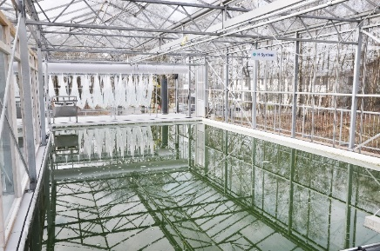
Rechenzentren
Eindrucksvoll: Oben Algen, unten High-Tech. Das klimaneutral arbeitende Rechenzentrum hat eine Leistung von 60 kW.

Bild 2: Weiss Klimatechnik GmbH
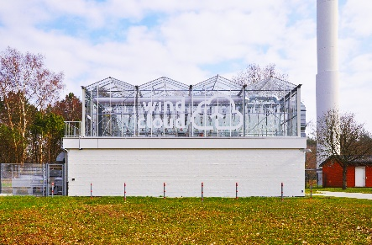
Nordish by Nature:
Die Projektpartner setzen auf Innovationskraft aus Schleswig-Holstein, die sie mit Technik und Know-how von Weiss Technik verbinden.

Bild 3: Weiss Klimatechnik GmbH
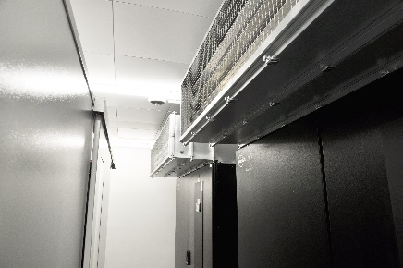
Klimatechnik / CoolMaster im Einsatz
Zuverlässig: Das Klima ist rau, die Server sind sensibel. Die extrem betriebssicheren Klimageräte arbeiten mit direkter freier Kühlung und sichern die hohe Effizienz des Rechenzentrums.

Die Weiss Technik Unternehmen
Die Weiss Technik Unternehmen bieten unter dem Slogan - Test it. Heat it. Cool it. – Lösungen, die rund um den Globus in Forschung und Entwicklung sowie bei Fertigung und Qualitätssicherung zahlreicher Produkte eingesetzt werden. Eine starke Vertriebs- und Serviceorganisation sorgt mit 22 Gesellschaften in 15 Ländern an 40 Standorten für eine optimale Betreuung der Kunden und für eine hohe Betriebssicherheit der Systeme. Zur Marke
weisstechnik® zählen individuelle Lösungen für Umweltsimulationen, Reinräume, Klimatisierung, Luftentfeuchtung sowie Containmentlösungen.
Weiss Klimatechnik bietet zuverlässige Klimalösungen überall dort, wo optimale klimatische Rahmenbedingungen für Mensch und Maschine gefordert sind: bei industriellen Fertigungsprozessen, Rein- und Messräumen, in Krankenhäusern, mobilen Operationszelten oder im Bereich der Informations- und Telekommunikationstechnologie. Als einer der führenden Anbieter professioneller Reinraum- und Klimasysteme liefern wir Ihnen effektive und energiesparende Lösungen und begleiten Sie mit unserem Fachwissen von der Planung bis zur Umsetzung Ihrer Projekte. Die Weiss Technik Unternehmen sind Teil der in Heuchelheim bei Gießen ansässigen Schunk Group.

Schunk Group
Die Schunk Group ist ein globaler Technologiekonzern. Das Unternehmen ist ein führender Anbieter von Produkten aus Hightech-Werkstoffen – wie Kohlenstoff, technischer Keramik und Sintermetall – sowie von Maschinen und Anlagen – von der Umweltsimulation über die Klimatechnik und Ultraschallschweißen bis hin zu Optikmaschinen. Die Schunk Group hat über 9.100 Beschäftigte in 29 Ländern und hat 2019 einen Umsatz von 1,35 Mrd. Euro erwirtschaftet.

